Mardi 2 juin

Bonjour les enfants ! J’espère que vous avez passé un bon week-end reposant.
Voici déjà le mois de juin ! On reste motivé pour faire de son mieux son travail.
Cette semaine, on fait un petit point sur vos connaissances en mathématiques pour voir si vous vous en êtes bien sortis durant cette période. Bon courage !
Matière | Matériel et consignes | Modalité de travail
Dictée  15 min | Matériel : cahier rose ; cahier gris ; trousse ; règle.  1/ Sur ton cahier rose, écris la date du jour au stylo bleu, souligne-la en rouge avec ta règle et écris « Dictée » (présentation habituelle du cahier du jour)  2/ Demande à un adulte de te dicter les mots de la liste 30.  3/ Relis bien les mots que tu as écrits. Corrige ta dictée au stylo vert en t’aidant de la liste qui se trouve dans ton cahier gris.  4/ Ecris ton score dans la marge. | Avec l’aide d’un adulte.
Etude de son  20 min | Matériel : La fiche du son [ill], la fiche d’exercices clicmaclasse, trousse.  A l’oral :  1/ Cherche 5 mots avec le son [ill] : pièce de la maison, prénoms, aliments, lieux, etc…  2/ Lis la fiche de son à haute voix.  3/ Fais les exercices « Nouvelle génération » en allant sur le lien suivant : https://www.clicmaclasse.fr/le-son-ill/ ou bien fais la fiche d’exercices imprimable en dessous.  6/ Conserve la fiche d’exercices dans ta pochette de travail pour la ranger plus tard dans le cahier des sons. | Seul
Lecture  20 min | Matériel : Texte « On a volé les oreilles de Monsieur Lapin (chapitre 3)  1/ Avant de lire le nouveau chapitre, rappelle-toi de ce qu’il s’était passé dans les chapitres précédents : Qui est le personnage principal ? Que lui est-il arrivé ? Que décide-t-il de faire ? Qui rencontre-t-il ? Quels indices a-t-il à propos du voleur ?  2/ Lis le chapitre 3 plusieurs fois : 1 fois pour découvrir l’histoire, une 2ème fois pour faire attention à la ponctuation, aux liaisons et une 3ème fois à haute voix pour t’entendre et améliorer ta vitesse de lecture. | Seul
Maths  15/20 min | Matériel :  Révision des tables de multiplication :  1/ Rends-toi sur le site gomaths pour réviser les tables de multiplication. Choisis une table entre 1 et 5 et révise-la d’abord sans chrono, puis avec chrono. Lorsque tu la connais bien, choisis une autre table.  https://www.gomaths.ch/cm_livret_carte.php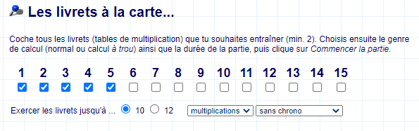  2/ Pour les enfants ne pouvant pas travailler en ligne, vous avez la possibilité d’imprimer une feuille de calcul sur cette même page d’ordinateur. | Seul
Maths  30 min | Matériel : Fiche de numération/ calcul période 4  Aujourd’hui, nous faisons le point sur ce que connais sur les nombres et sur ce que tu sais faire en calcul.  1/Fais les exercices de la fiche. Lis bien chaque consigne avant de faire chaque exercice.  2/ Vérifie bien ton travail et tes calculs.  3/ Calcule tes scores en demandant de l’aide à un adulte.  Aide:  Exercice 1 : Fais attention, chaque ligne de l’exercice est indépendante des autres. La ligne 2 n’est pas la suite de la ligne 1 et la ligne 3 n’est pas la suite de la ligne 2  Exercice 2 : Range bien les nombres du plus petit au plus grand  Exercice 5 : Fais bien attention aux colonnes. Dans la première colonne, tu dois indiquer les doubles et dans la deuxième colonne, tu dois indiquer les moitiés. | Seul  Avec un adulte
Atelier de lecture  10 min | Matériel : Fiche B12 de l’inspecteur Lafouine  1/ Lis le texte et surligne en jaune les indices donnés par la victime  2/ Surligne de trois couleurs différentes les alibis donnés par chaque suspect.  3/ Complète la fiche pour trouver le voleur et ce qui prouve que c’est lui. | Seul
Vocabulaire  30 min | Matériel : Cahier gris, leçon sur les synonymes, stylo  Nous avons vu la semaine dernière ce qu’est un synonyme. Des mots synonymes sont des mots qui veulent dire la même chose ou qui sont de sens proche.  1/ Relis ta leçon sur les synonymes, que tu as dû coller dans la partie vocabulaire de ton cahier gris.  2/ Effectue la fiche d’exercices et colle-la dans ton cahier rose.  3/ Vérifie tes résultats à l’aide de la correction. | Seul
Grammaire  25 min | Matériel : Fiche avec les petits exercices de grammaire transmise la semaine dernière, crayons de couleur, cahier rose.  Nous poursuivons les rituels de grammaire. Sur la feuille de la semaine dernière que tu as dû coller dans ton cahier rose, fais l’exercice 5.  1/ Sur les phrases de l’exercice 5 entoure :  - les noms en bleu,  - les déterminants en vert,  - les verbes en rouge  - et les adjectifs en jaune.  2/ Dans chaque phrase, souligne le groupe sujet en bleu.  3/ Recopie la première phrase en mettant le groupe sujet au singulier. Fais bien attention aux accords dans le groupe du nom et à l’accord du verbe.  4/ Recopie la deuxième phrase en mettant le groupe sujet au pluriel. | Seul
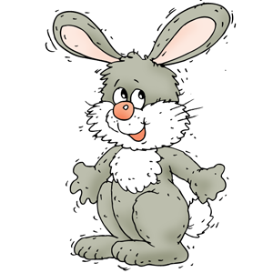
Bravo les enfants ! J’espère que vous avez réalisé des bons scores en mathématiques et en dictée.
Je vous attends sur la classe virtuelle pour me donner vos résultats et me dire qui est le coupable dans cette nouvelle énigme de l’inspecteur Lafouine !
https://eu.bbcollab.com/guest/47a9714ec8d44e0f9c4b921be925e728

